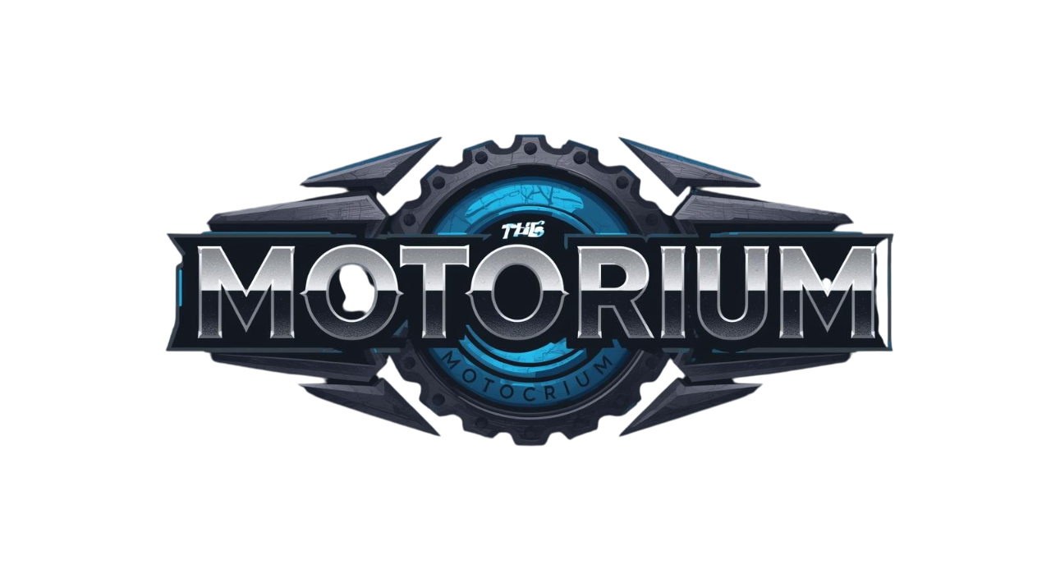

SENA

3197815

Instructora

Javier Leonardo Pineda Uribe

Aprendiz

Juan Pablo Hernández Cadenas

Competencia

Aplicación de la calidad de software

19/10/2025

# DOCUMENTO DE ARQUITECTURA DE SOFTWARE

Proyecto "Moterium"

|  |  |  |
| --- | --- | --- |
| Versión | Fecha | Autor |
| 1.0 | 2025-10-19 | Juan Pablo Hernandez |

Repositorio Git Hub   
[](https://acortar.link/q2L6Tq)

## 1. INTRODUCCIÓN Y OBJETIVO

El presente documento detalla el análisis del proyecto Motorium el cual está diseñado para venta de motos con crud incorporada y además utilizando el framework de laravel primero miraremos un poco de la construcción técnica de la misma.

## 2. ARQUITECTURA DEL SISTEMA

### 2.1. Patrón Arquitectónico Principal

El sistema se fundamenta en la arquitectura Modelo-Vista-Controlador (MVC), impuesta por el framework Laravel.

|  |  |  |
| --- | --- | --- |
| Componente | Definición en Laravel | Responsabilidad |
| Modelo | Clases en app/Models (Eloquent ORM) | Encapsula la lógica de negocio y la interacción con la base de datos (MySQL). Define relaciones y restricciones de datos. |
| Vista | Archivos Blade en resources/views | Capa de presentación. Contiene el HTML, la integración de Bootstrap, CSS/JS y el uso de animaciones AOS. |
| Controlador | Clases en app/Http/Controllers | Gestiona las peticiones HTTP, coordina los Modelos, ejecuta la lógica de control y selecciona la Vista a retornar. |

### 2.2. Tecnologías y Stack

|  |  |  |
| --- | --- | --- |
| Categoría | Tecnología | Rol Arquitectónico |
| Lenguaje Back-end | PHP 8.x | Lógica de servidor y core de la aplicación. |
| Framework | Laravel (Versión LTS recomendada) | Orquestación MVC, enrutamiento, ORM (Eloquent) y gestión de sesiones/autenticación. |
| Base de Datos | MySQL | Persistencia de datos (esquema relacional). |
| Frontend Base | JavaScript (Puro), CSS3 | Interactividad y estilo. |
| Framework CSS/UI | Bootstrap 5 | Diseño responsive y componentes predefinidos. |
| Animación | AOS (Animate On Scroll) | Mejora la experiencia de usuario con efectos visuales. |

### 2.3. Módulo de Datos (Modelos y Persistencia)

|  |  |  |
| --- | --- | --- |
| Componente | Directorio | Descripción |
| Modelos | app/Models | Clases Product y Category con sus respectivas relaciones Eloquent. |
| Migraciones | database/migrations | Control de versiones del esquema de base de datos MySQL (tablas de productos y categorías). |
| Configuración DB | .env / config/database.php | Parámetros de conexión a la instancia de MySQL. |

# Confirmación de funcionalidad

Imágenes de la página Motorium en la web desde servidor local.

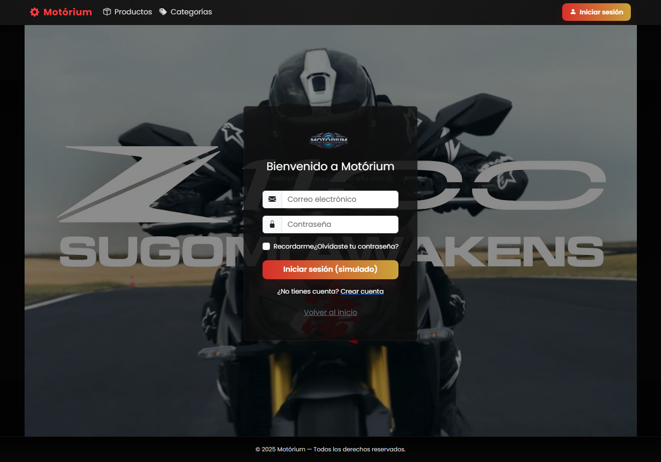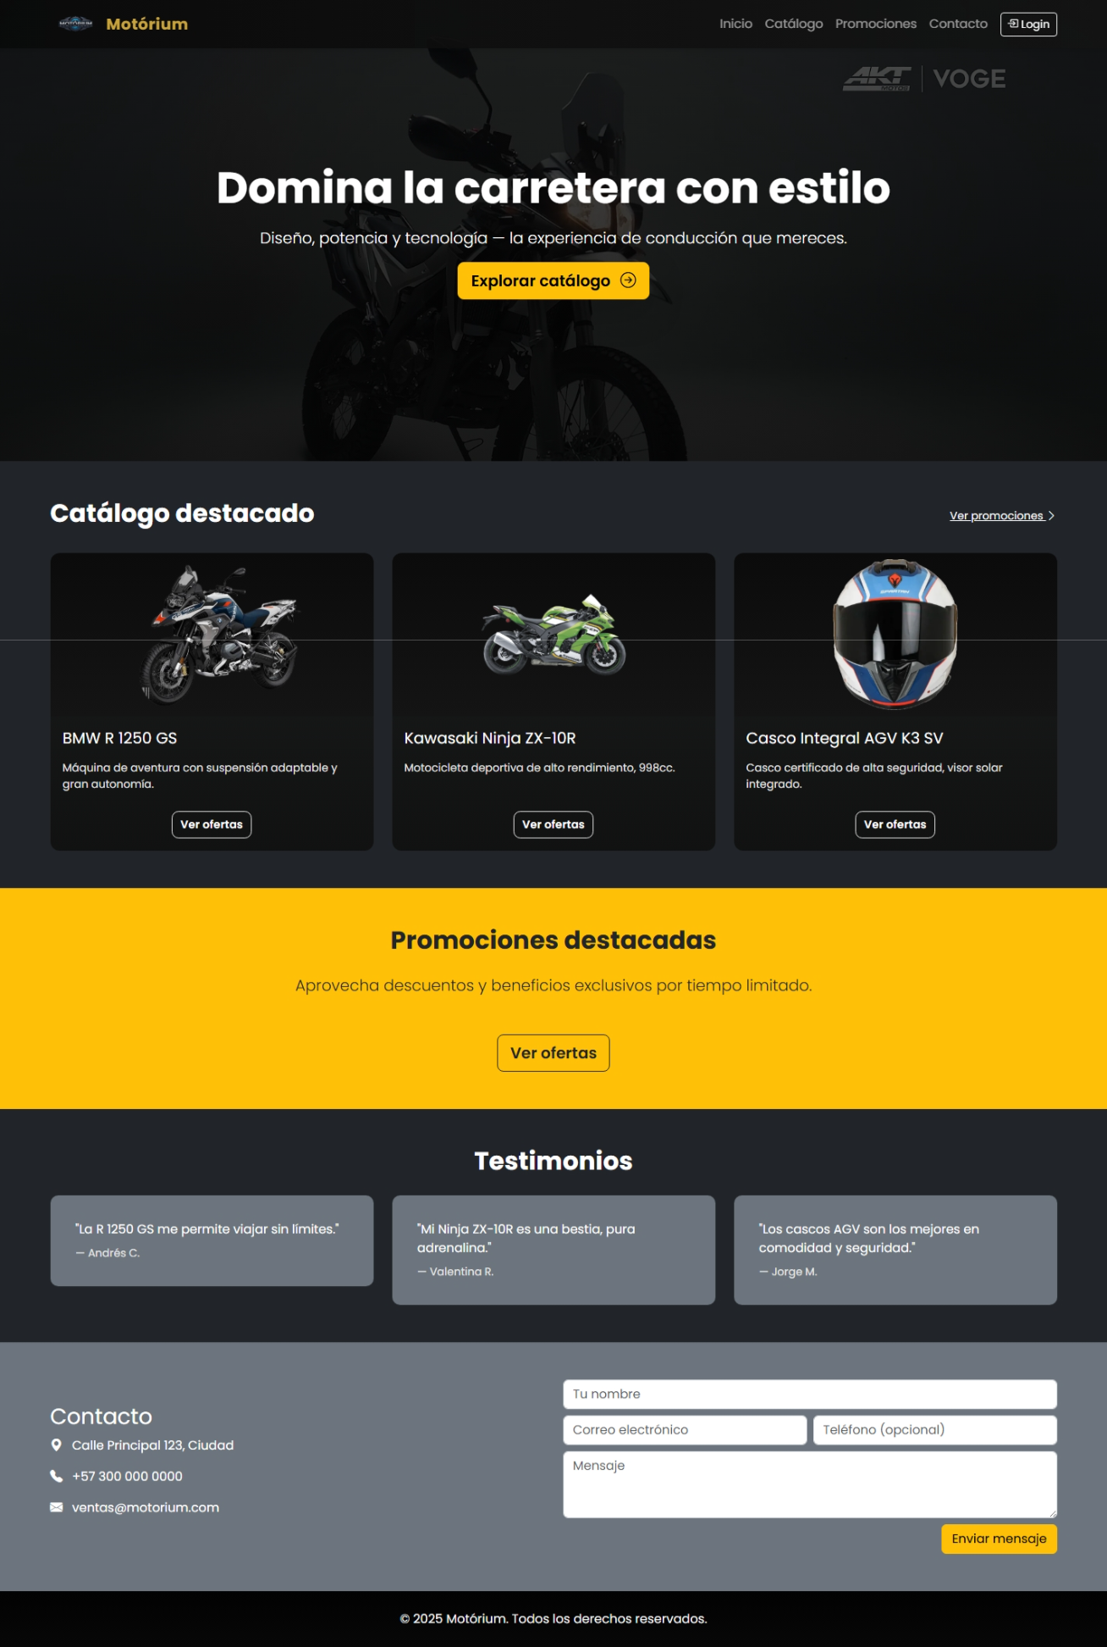Index

Login

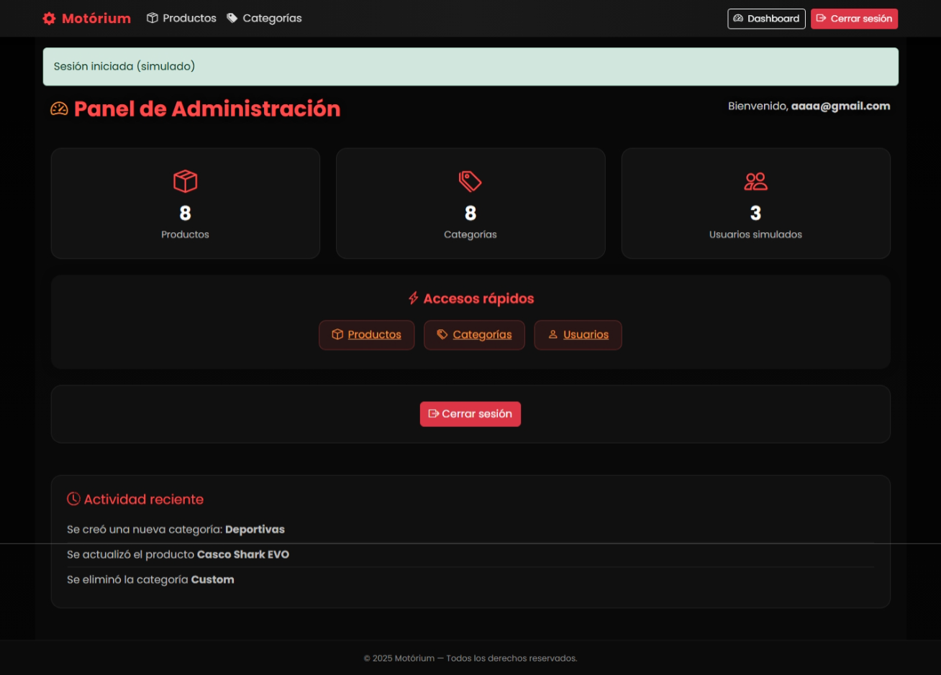Dashboard

CRUD-PRODUCTOS   
index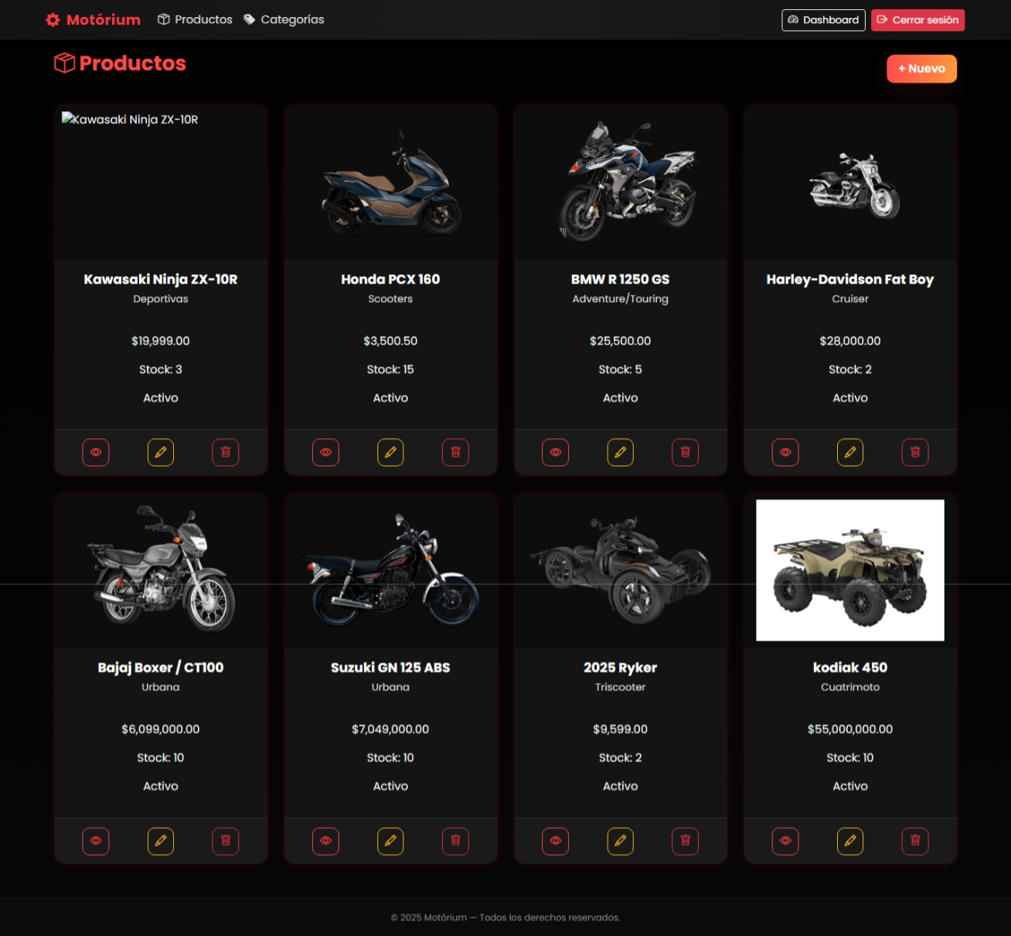

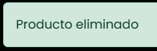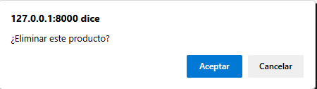Vista Eliminar  
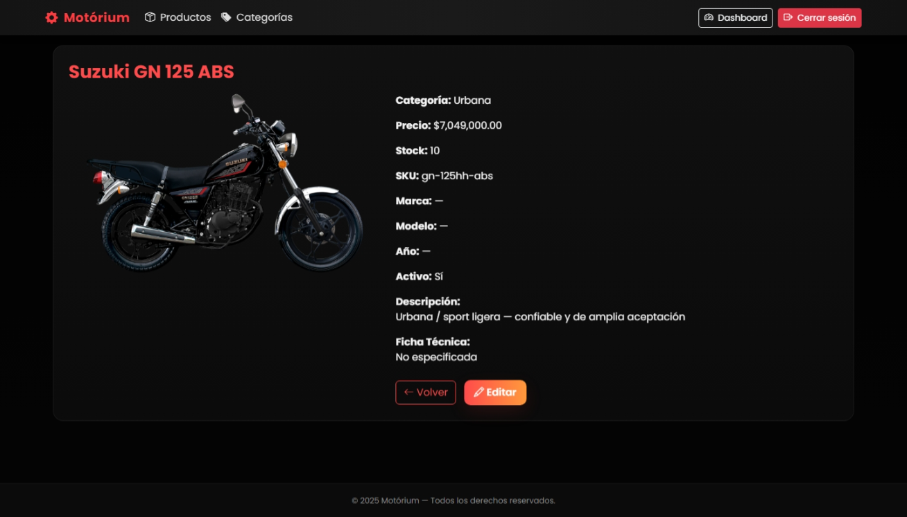

Editor

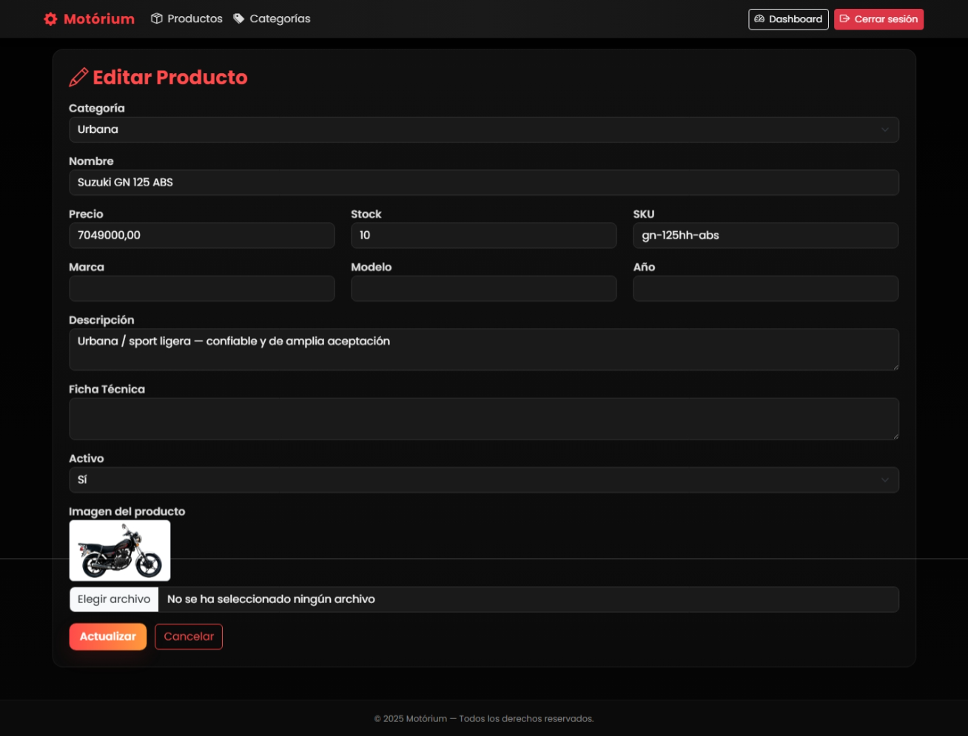

Se hará el cambio del nombre a GN 125 ABS

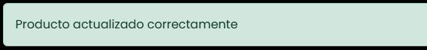

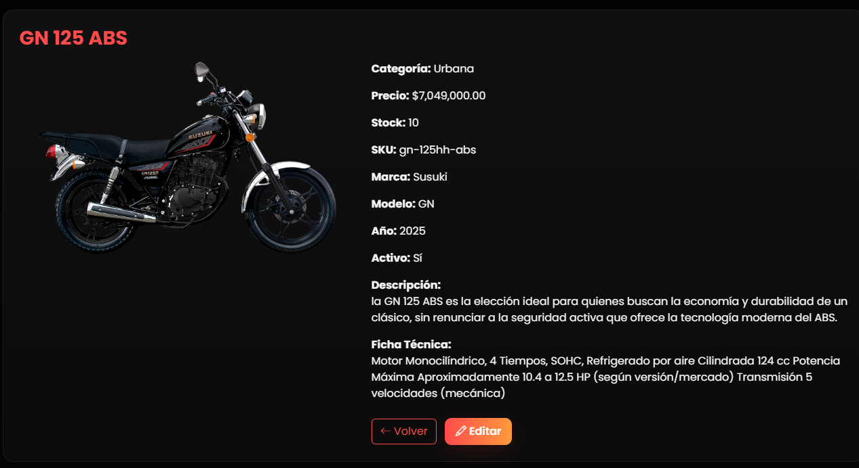

# Escaneo con Sonar Cloud

**Primer escaneo de Motorium en Sonar Cloud**

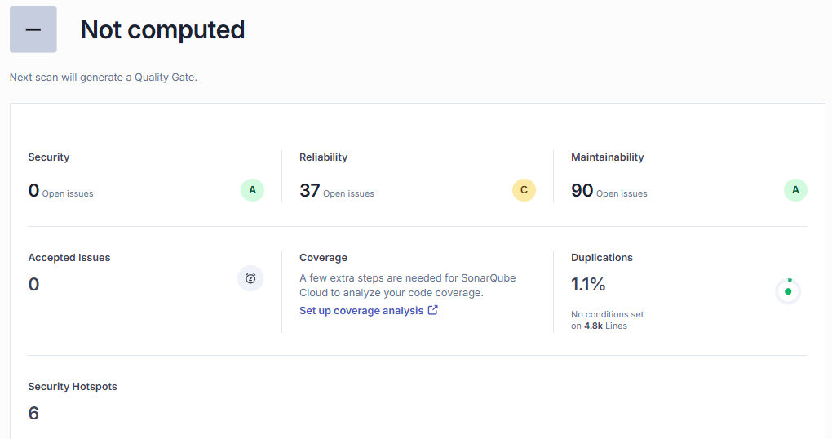Como podemos ver en mi primer análisis de Motorium podemos sacar las siguientes conclusiones:

En seguridad: se encontró un numero de cero con calificación en A, lo cual significa que mi proyecto Motorium no tiene ningún error, bug, falencia o código vulnerable que pongo en vulnerabilidad a mi proyecto.  
En fiabilidad tenemos 37 asuntos abiertos con calificación en C, lo cual **Sonar,** indica que mi código puede tener al menos un error importante, esto significa que en esos 37 asuntos abiertos pueden tener una falencia de error dentro del código.  
Em mantenibilidad dio como resultado 90 asuntos abiertos en calificación A, esto según los documentos de métricas de sonar se basa en que le deuda técnica(Technical Debt) o en el radio de deuda técnica (Technical Debt Ratio) se estarán cambiando o actualizando periódicamente lo cual significa mas tiempo de deudo técnica y menos porcentaje de aceptación.  
Duplicidad: El proyecto presenta una **duplicidad de código extremadamente baja del 1.1%**. Este resultado es muy positivo y confirma el uso de del principio **DRY (Don't Repeat Yourself)** según Sonar cloud